威远镇南街东街明珠社区老年日间照料中心补充采购项目

询价文件

采购编号：互采询价（货物）2019-057号
项目名称：威远镇南街东街明珠社区老年日间照料中心补充采购项目

采购人：互助县民政局
采购代理机构：互助县政府采购中心
编制日期：2019年7月

目 录
第一章——公告
第二章——投标人须知前附表
第三章——投标人须知
第四章——产品清单及技术参数要求
第五章——询价文件格式、合同书及相关附件

第一章 询价公告

威远镇东街南街明珠社区老年日间照料中心补充采购项目询价公告
互助县政府采购中心（以下均简称“采购代理机构”）受互助县民政局（以下均简称“采购人”）委托,拟对威远镇东街南街明珠社区老年日间照料中心补充采购项目进行国内询价，现予以公告，欢迎潜在的投标人参加本次政府采购活动。
采购项目编号 | 互采询价（货物）2019-057号
采购项目名称 | 威远镇东街南街明珠社区老年日间照料中心补充采购项目
采购方式 | 询价
采购预算额度 | 15.252万元
项目分包个数 | 无分包
各包要求 | 采购内容：康复理疗设备  具体内容详见《询价文件》
各包投标人资格要求 | 1、符合《政府采购法》第22条条件，并提供下列材料：  <1>投标人的营业执照等证明文件，自然人的身份证明。  <2>财务状况报告，依法缴纳税收和社会保障资金的相关材料。  <3>具备履行合同所必需的设备和专业技术能力的证明材料。  <4>参加政府采购活动前3年内在经营活动中没有重大违法记录的书面声明。  <5>具备法律、行政法规规定的其他条件的证明材料。  2、单位负责人为同一人或者存在直接控股、管理关系的不同投标人，不得参加同一合同项下的政府采购活动。否则，皆取消投标资格；  3、 为本采购项目提供整体设计、规范编制或者项目管理、监理、检测等服务的投标人，不得再参加该采购项目的其他采购活动；  4、 本项目不接受投标人以联合体方式进行投标；  5、经信用中国（www.creditchina.gov.cn）、中国政府采购网（www.ccgp.gov.cn）等渠道查询后，列入失信被执行人、重大税收违法案件当事人名单、政府采购严重违法失信行为记录名单的，取消投标资格。（提供“信用中国”网站的查询截图，时间为询价时间前5天内）；  6、 其他资质条件：
公告发布时间 | 2019年7月17日
获取询价文件的时间期限 | 2019年7月17日至2019年7月22日，上午09:00时至11:30时（北京时间下同），下午14：30时至18:00时
获取询价文件方式 | 网上自行下载
获取询价文件地点 | 地址：互助县威远镇东环路16号（财政局二楼政府采购中心）  采购中心联系人：李女士  联系电话：0972-8329708
询价时间 | 递交询价文件截止时间：2019年7月23日09时20分（北京时间）  询价文件开启时间：2019年7月23日09时30分（北京时间）
询价地点 | 互助县威远镇东环路16号（财政局二楼政府采购中心）
采购人联系人 | 互助县民政局  联系人：雷先生 电话：0972-8321960  地址：互助县威远镇
代理机构联系人 | 互助县政府采购中心  联系人：李女士 联系电话：0972-8329708  联系地址：互助县威远镇东环路16号（财政局二楼政府采购中心）
其他事项 | 采购项目联系人：李女士  电话：0972-8329708  公告期限：自青海政府采购网发布之日起3个工作日  公告内容以青海政府采购网发布的为准  本项目采购公告同时在《青海省政府采购网》上发布
财政监督部门及电话 | 互助县财政局 电话：0972-8322413
互助县政府采购中心
2019年7月17日

第二章 投标人须知前附表
投标人须知前附表
序 号 | 内 容
1 | 采购人：互助县民政局  采购项目名称：威远镇南街东街明珠社区老年日间照料中心补充采购项目
2 | 技术参数方面的疑问请与以下方式联系：  采购单位：互助县民政局  联系人：雷先生 电话：0972-8321960
3 | 询价文件编号：互采询价（货物）2019-057号
4 | 采购人：互助县民政局  采购内容：康复理疗设备  预算控制价：15.252万元  交货地址：互助县民政局指定地点
6 | 询价有效期：60天（自投标截止之日起）  询价报价文件递送至：互助县政府采购中心（财政局二楼）  询价报价文件递交截止时间：2019年7月23日上午09:20时
7 | 询价报价文件正本份数：壹份  询价报价文件副本份数：壹份  文件递交方式：现场递交
8 | 询价时间：同询价报价文件递交截止时间
9 | 询价地点：同询价报价文件递交地点
10 | 签定合同地点：互助县政府采购中心

第三章 投标人须知
一、 说 明
1、适用范围
1.1本次询价依据海东市互助县财政局管理办公室的采购计划，适用于本询价文件“供应商须知前附表”中所叙述的项目。
2、定义
2.1“采购人”系指本次采购的采购人及采购代理机构；
本次采购人系互助县民政局；
本次采购代理机构系互助县政府采购中心；
2.2“供应商”系指向采购人提交询价报价文件的合格的供应商。
3、采购方式
3.1本次采购采取询价采购方式。
4、合格的供应商
4.1具有独立订立合同的权利；
4.2具备相应询价文件规定的资质条件要求，具有履行合同的能力，包括专业、技术和能力，资金、设备和其他物质设施状况，管理能力，经验、信誉和相应的从业人员；
4.3没有处于被责令停业，投标资格被取消，财产被接管、冻结，破产状态；
4.4在最近三年内没有骗取中标和严重违约及重大工程质量、安全问题；
4.5法律、行政法规规定的其他资格条件。
5、询价费用
5.1无论询价过程及结果如何，供应商应自行承担所有与参加询价有关的费用。
二、 询价文件说明
6、询价文件的构成
6.1本询价文件用以阐明此次询价项目的相关条款。
询价文件由下述部分组成（但不限于此）：
（1）供应商须知前附表；
（2）说明；
（3）询价程序。
（4）询价货物技术要求。
三、询价报价文件的编写
8、要求
8.1供应商应仔细阅读询价文件的所有内容，按询价文件的要求提供询价报价文件，并保证所提供的全部资料的真实性，以使其对询价文件作出实质性响应，否则，其投标将被拒绝。
9、询价报价文件的组成
9.1询价报价文件应包括下列部分：
（1）投标函（按要求的统一格式，正本为原件）；
（2）法定代表人身份证明书及法人授权委托书（按要求的统一格式，正本为原件）；
（3）关于资格的声明函（按要求的统一格式，正本为原件）；
（4）企业有效的营业执照复印件（加盖公章）；
（5）2018年度财务状况审计报告（扫描或复印件应全面、完整、清晰），包括资产负债表、现金流量表、利润表和财务（会计）报表附注；
（6）近两年经济行为受到起诉情况；
（7）其它有关证明材料。
9.2供应商应将询价报价文件装订成册并填写询价报价文件资料清单。
10、文件的密封和标记
10.1询价报价文件的密封和标记
（1）供应商应将询价报价文件正本、副本密封装在信封中，且在封面上标明“正本”“副本”字样。
10.2封面均应：
（1) 清楚标明递交至“供应商须知前附表”中指明的地址。
（2) 注明“供应商须知前附表”中指明的采购项目名称、采购编号（包号）和“在 年 月 日 时之前不得启封”的字样。
（3) 供应商名称和地址。
（4) 标段名称。

四、询价程序和评定成交的办法
（一）在有关部门的监督下，随机抽取专家组建询价小组。
（二）询价小组对所有的询价报价文件进行资格审查，有下列情况之一的，则询价报价文件按无效标处理：
（1）不符合《政府采购法》第22条条件：
<1>投标人的营业执照等证明文件，自然人的身份证明。
<2>财务状况报告，依法缴纳税收和社会保障资金的相关材料。
<3>具备履行合同所必需的设备和专业技术能力的证明材料。
<4>参加政府采购活动前3年内在经营活动中没有重大违法记录的书面声明。
<5>具备法律、行政法规规定的其他条件的证明材料。
（2）供应商未附法定代表人身份证明书或授权委托书的（正本为原件）；
（3）交货期不满足本次询价要求的；
（4）报价超过本次采购预算额度的；
（5）经信用中国（www.creditchina.gov.cn）、中国政府采购网（www.ccgp.gov.cn）等渠道查询后，列入失信被执行人、重大税收违法案件当事人名单、政府采购严重违法失信行为记录名单的，取消投标资格。（提供“信用中国”网站的查询截图，时间为询价时间前5天内）。
（三）询价小组分别与供应商就询价内容进行询价。
（四）询价小组采取综合评议的评定办法进行评议，即从商务、技术、资信等方面，分别对供应商进行询价评审；
（五）询价小组在询价的基础上，按照符合采购需求、质量和服务，确定合理的最低价为最佳成交供应商。
（六）采购机关签发中标通知书。
（七）需方与中标人签订采购合同。
注：评审过程中，在同等条件下，优先采购具有环境标志、节能、自主创新的产品。（注：环境标志产品是指由财政部、国家环境保护总局颁布的“环境标志产品政府采购清单”中的有效期内的产品；节能产品是指由财政部、国家发展改革委颁布的“节能产品政府采购清单”中的有效期内的产品。）
根据《政府采购促进中小企业发展暂行办法》，属小型、微型企业制造的货物（产品），投标人须提供该制造（生产）企业出具的《小型、微型企业声明函》、《从业人员声明函》，其划型标准严格按照国家工信部、国家统计局、国家发改委、财政部出台的《中小企业划型标准规定》（工信部联企业[2011]300号）执行。投标人提供的《小型、微型企业声明函》、《从业人员声明函》资料必须真实，否则，按照有关规定予以处理。
根据财政部、民政部、中国残疾人联合会出台的《关于促进残疾人就业政府采购政策的通知》（财库[2017]141号），属残疾人福利性单位的，投标人须提供《残疾人福利性单位声明函》（详见附件17），并由投标人加盖公章，残疾人福利性单位视同小型、微型企业，享受预留份额、评标中价格扣除等促进中小企业发展的政府采购政策。向残疾人福利性单位采购的金额，计入面向中小企业采购的统计数据。投标人提供的《残疾人福利性单位声明函》资料必须真实，否则，按照有关规定予以处理。

三、询价时间及地点
（一）签到时间：2019年7月23日09时20分之前
（二）询价时间：2019年7月23日09时30分开始
（三）询价地点：互助县政府采购中心（财政局二楼）
凡不遵守签到时间，在询价时间开始前未提交报价询价文件的供应商将被拒绝参加本次采购活动。

第四章 产品清单及技术参数要求

采购项目要求及技术参数

1.投标说明
1.1 投标人可以按照询价文件规定的包号选择投标，但必须对所投包号中的所有内容作为一个整体进行投标，不能拆分或少报。否则，投标无效。
1.2 投标人必须如实填写“技术规格响应表”，在“投标产品技术参数、指标”栏中列出所投产品的具体技术参数、指标；以采购人需求为最低指标要求，投标人对超出或不满足最低指标要求的指标需列出“＋、-”偏差。如果与报价文件中提供的产品检测报告、彩页等证明材料中的实质性响应情况不一致或直接复制询价文件“采购需求技术参数、指标”内容的，按无效投标处理。
1.3 招标内容中未特别标注为“原装进口”字样的产品，投标人必须投国产产品；标注为“原装进口”字样的产品，投标人可以投进口产品，但如果因信息不对称等原因，仍有满足采购需求的国内产品要求参与采购竞争的，可以投国产产品，并且按照公平竞争原则实施采购。
1.4 项目中标后分包情况：不允许。

2.重要指标
2.1 “技术参数”中用“*”符号标注的属于重要技术参数、指标，必须完全响应（须提供相关证明材料）。否则，投标无效。
2.2 询价文件中凡需与原有设备、系统并机、兼容、匹配等要求的，请主动和采购人联系，取得原有设备、系统相关资料。若有询价文件未提及或变更内容的，请及时与采购代理机构联系。
2.3 技术参数中除注明签订合同时提供的相关授权、服务承诺等资料以外，其余相关资料在投标时必须附在报价文件中。

3.商务要求
3.1 交货期：按合同约定执行；
3.2 交货地点：互助县民政局指定地点；
3.3 付款方式：合同签订后支付合同总价的10%，具体付款方式，签订合同时约定。

技术参数

南街东街社区日间照料中心康复理疗设备清单及参数

序号 | 名称 | 技术参数、指标 | 数量
1 | 远红外坐灸仪 | 产品功能：调养身体，活血化瘀散寒缓解便秘。  产品特点：无线遥控。  尺寸：高45cm，直径34.5cm。  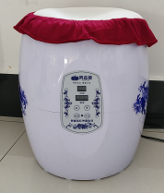  可以自由调控温 度70-200度 | 4台
2 | 火罐 | 功能：行气活血、祛风散寒、消肿止痛。  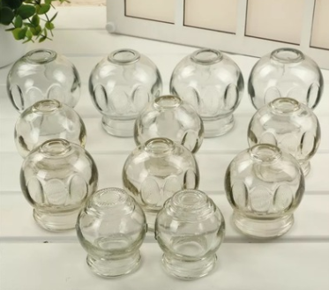  规格数量：16罐装，5号罐2个，4号罐4个，3号罐4个，2号罐4个，1号罐2个。 | 4组
3 | 远红外智能足灸仪 | 产品特点：远红外线+热敷艾灸。  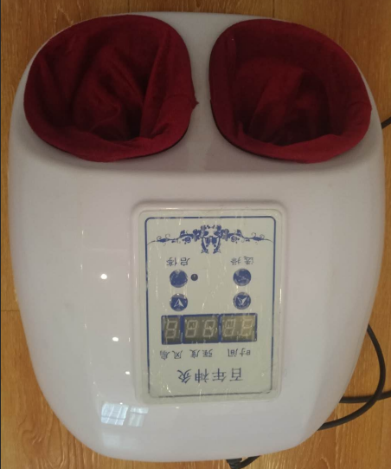  产品尺寸：48*35*23.5cm。  一键智能化启动，操作方便。  产品重量：4.0kg | 4台
4 | 全自动加热按摩足浴盆 | 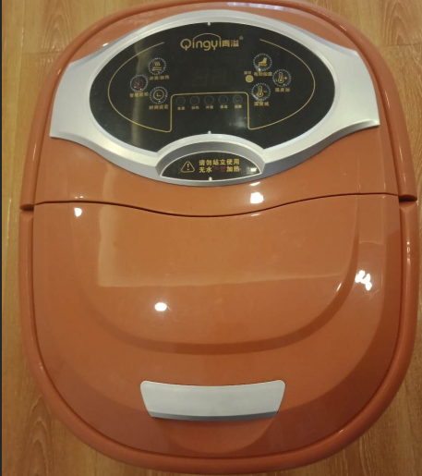  1.功能：恒温调节，液晶显示，红外线杀毒。  2.多功能按键操作，足底6D强力按摩滚轮。  3.便携式提手，机身与提手一体，灵活翻转。  4.产品尺寸：44*36.5*31cm | 4台
5 | 多功能老年全身康复仪 | 用于全身康复训练  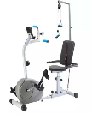  - 尺寸：120*50*122cm  - 重量：毛重35kg  - 功能：上下肢主被动双向运动。  4.表盘显示：时间、速度、路程、心率、热量 | 2台
6 | 智能象棋围棋类机 | 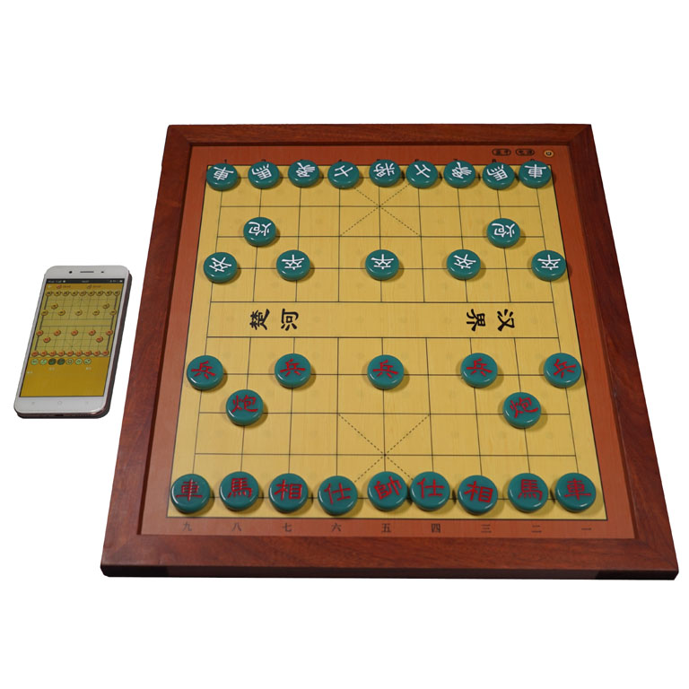  - 可与手机APP连接实现人机对战。  - 九种功能：形势判断，计时，残局训练，联网对战，人机对战，打谱，猜棋，复盘分析，保存棋谱。 | 2台
7 | 训练用阶梯（双向） | 规格：3900*910*1430-1630，质量：145.0kg用途：进行上下楼的训练，提高下肢行走能力  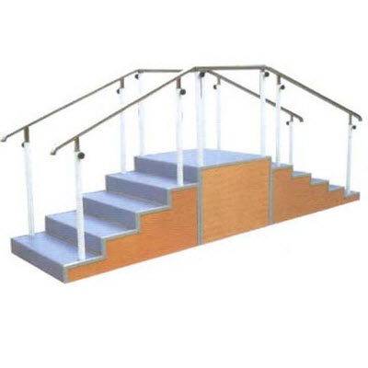 | 2台
8 | 红外线照射灯 | 功能: 促进血液循环  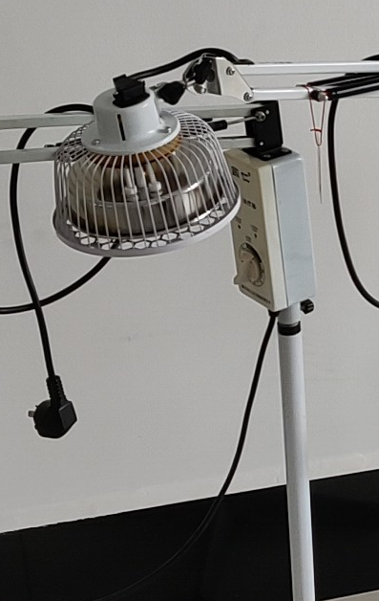  软组织损伤、腰肌劳损、  坐骨神经痛、湿关节炎、肩周炎、小儿腹泻  理疗方式分类: 红外线 热疗 tdp特定电磁波 中红外线 远红外线 | 4台
9 | 电脑中频 | 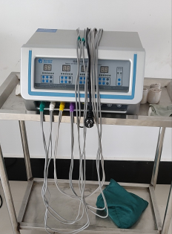  由选择治疗处方(针灸/拔罐/推拿/锤敲/按摩)；主要功能：中药离子导入技术，中频理疗技术，动态拔罐技术，超声波药物导入技术，液晶显示。 | 2台
10 | 治疗床 | 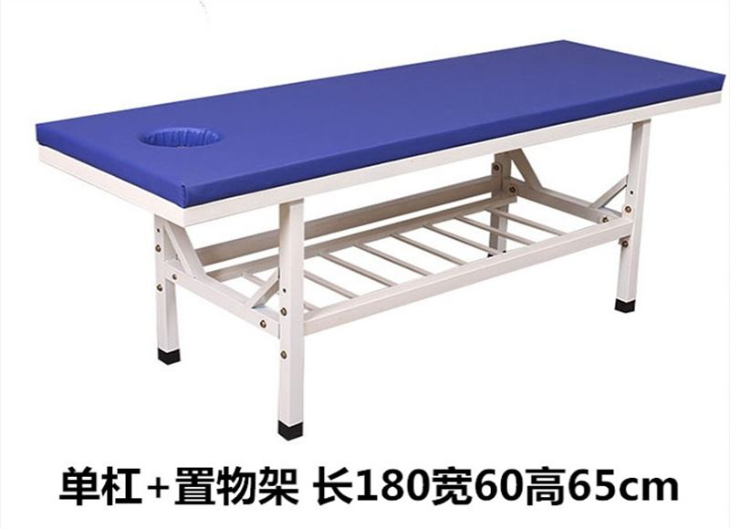 | 2个
11 | 远红外电动按摩床 | 1.透气PU面料，12种模式+1种手动模式  2.功能：按摩、红外、加热、热灸、震动  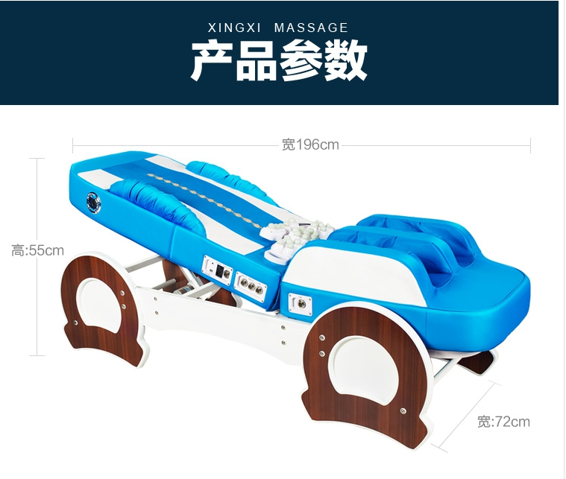  3.尺寸：196*72*55cm | 2台
12 | 电动艾灸理疗床 | - 无烟艾灸，上肢、下肢、腰部灸疗，自动点火。  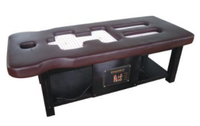  - 尺寸190*75*63cm | 2台

第五章 询价文件格式

封面
正本/副本
青海省政府采购项目

报 价 文 件

采购项目编号：
采购项目名称：
投 标 包 号：

投标人： （公章）
法定代表人或委托代理人： （签字）
年 月 日

（1）投标函

投标函

致：互助县政府采购中心
我们收到采购项目名称（采购项目编号）询价文件，经研究，法定代表人（姓名、职务）正式授权（委托代理人姓名、职务）代表投标人（投标人名称、地址）提交报价文件。
据此函，签字代表宣布同意如下：
1.我方已详阅询价文件的全部内容，包括澄清、修改条款等有关附件，承诺对其完全理解并接受。
2.询价有效期：从提交报价文件的截止之日起 日历日内有效。如果我方在询价有效期内撤回投标或中标后不签约的，报价保证金将被贵方没收。
3.我方同意按照贵方要求提供与投标有关的一切数据或资料，理解并接受贵方制定的评标办法。
4.与本投标有关的一切正式往来通讯请寄：

地址：_______________ 邮编：______________
电话：_______________ 传真：______________
法定代表人姓名： ___________ 职务：____________

投标人： （公章）
法定代表人或委托代理人： （签字或盖章）
年 月 日

（2）法定代表人证明书

法定代表人证明书

致：互助县政府采购中心
（法定代表人姓名）现任我单位 职务，为法定代表人，特此证明。

法定代表人基本情况：
性别： 年龄： 民族：
地址：
身份证号码：

附法定代表人第二代身份证双面扫描（或复印）件

投标人： （公章）
年 月 日

（3）法定代表人授权书

法定代表人授权书

致：互助县政府采购中心
（投标人名称）系中华人民共和国合法企业，法定地址 。
（法定代表人姓名）特授权（委托代理人姓名）代表我单位全权办理
项目的投标、答疑等具体工作，并签署全部有关的文件、资料。
我单位对被授权人的签名负全部责任。
被授权人联系电话：
被授权人（委托代理人）签字： 授权人（法定代表人）签字：
职务： 职务：

附被授权人第二代身份证双面扫描（或复印）件

投标人： （公章）
年 月 日

（4）投标人承诺函

投标人承诺函

致：互助县政府采购中心
关于贵方20XX年 月 日 (项目名称)采购项目，本签字人愿意参加投标，提供采购项目要求及技术参数中要求的所有产品，并证实提交的所有资料是准确的和真实的。同时，我代表（投标人名称），在此作如下承诺：
1.完全理解和接受询价文件的一切规定和要求；
2.若中标，我方将按照询价文件的具体规定与采购人签订采购合同，并且严格履行合同义务，按时交货，提供优质的产品和服务。如果在合同执行过程中，发现质量、数量出现问题，我方一定尽快更换或补退货，并承担相应的经济责任；
3.在整个招标过程中我方若有违规行为，贵方可按询价文件之规定给予处罚，我方完全接受。
4.若中标，本承诺将成为合同不可分割的一部分，与合同具有同等的法律效力。

投标人： （公章）
法定代表人或委托代理人： （签字或盖章）
年 月 日

（5）投标人诚信承诺书

投标人诚信承诺书
致：互助县政府采购中心
为了诚实、客观、有序地参与青海省政府采购活动，愿就以下内容作出承诺：
一、自觉遵守各项法律、法规、规章、制度以及社会公德，维护廉洁环境，与同场竞争的其他投标人平等参加政府采购活动。
二、参加采购代理机构组织的政府采购活动时，严格按照询价文件的规定和要求提供所需的相关材料，并对所提供的各类资料的真实性负责，不虚假应标，不虚列业绩。
三、尊重参与政府采购活动各相关方的合法行为，接受政府采购活动依法形成的意见、结果。
四、依法参加政府采购活动，不围标、串标，维护市场秩序，不提供“三无”产品、以次充好。
五、积极推动政府采购活动健康开展，对采购活动有疑问、异议时，按法律规定的程序实名反映情况，不恶意中伤、无事生非，以和谐、平等的心态参加政府采购活动。
六、认真履行中标人应承担的责任和义务，全面执行采购合同规定的各项内容，保质保量地按时提供采购物品。
若本企业（单位）发生有悖于上述承诺的行为，愿意接受《中华人民共和国政府采购法》和《政府采购法实施条例》中对投标人的相关处理。
本承诺是采购项目报价文件的组成部分。

投标人： （公章）
法定代表人或委托代理人： （签字或盖章）
年 月 日

（6）资格证明材料

资格证明材料

资格证明材料包括：
- 投标人的营业执照；
（2）询价文件规定的有关资格证书、许可证书、认证等；
（3）投标企业简介及获得相关证书证明文件；
（4）投标人认为有必要提供的其他资格证明文件。
如果是非法人资格的投标人，须提供身份证明。

（7）财务状况报告，依法缴纳税收和社会保障资金的相关材料

财务状况报告，依法缴纳税收和社会保障资金的相关材料

按照询价文件第2.2款（1）中第<2>条规定提供以下相关材料。
1、投标人经第三方机构出具的上一年度（2018年度）财务状况审计报告（扫描或复印件应全面、完整、清晰），包括资产负债表、现金流量表、利润表和财务（会计）报表附注,并提供第三方机构的营业执照、执业证书。
2、近半年内的依法缴纳税收和社会保障资金记录的证明材料；依法免税或不需要缴纳社会保障资金的投标人须提供相应文件证明其依法免税或不需要缴纳社会保障资金。

（8）具备履行合同所必需的设备和专业技术能力的证明材料

具备履行合同所必需的设备和专业技术能力的证明材料

为保证本项目合同的顺利履行，投标人必须具备履行合同的设备和专业技术能力，须提供相关设备的购置发票以及相关人员的职称证书和用工合同等证明材料。

（9）无重大违法记录声明

无重大违法记录声明

致：采购人或者互助县政府采购中心

我单位参加本次政府采购项目活动前三年内，在经营活动中无重大违法活动记录，符合《政府采购法》规定的供应商资格条件。我方对此声明负全部法律责任。

特此声明。

附“信用中国”网站查询截图，时间为询价时间前5天内。

投标人： （公章）

法定代表人或委托代理人： （签字或盖章）

年 月 日

（10）报价表

报价表

投标人名称
投标包号
投标单价 | 大写： 元/件  小写： 元/件
交货期
注：1.填写此表时不得改变表格形式。
2.“投标报价”为投标总价。投标报价必须包括：产品费、验收费、手续费、包装费、运输费、保险费、培训费、售前、售中、售后服务费、招标代理费、税金及不可预见费等全部费用。
3.“交货期”是指产品能够交付使用的具体时间。
4.投标报价不能有两个或两个以上的报价方案，否则投标无效。

投标人： （公章）
法定代表人或委托代理人： （签字或盖章）
年 月 日

（11）分项报价表

分项报价表

投标人名称： 包号：
序号 | 产品名称 | 品牌 | 规格型号 | 生产厂家 | 数量及单位 | 单价 | 合计 | 免费质保期
1
2
3
4
…
投标单价 |  | 大写： 元/件  小写： 元/件
注：1.本表应依照采购项目要求及技术参数中的产品序号按顺序逐项填写，不得遗漏。
2.投标报价不能有两个或两个以上的报价方案。

投标人： （公章）
法定代表人或委托代理人： （签字或盖章）
年 月 日

（12）技术规格响应表

技术规格响应表
投标人名称： 包号：
 | 采购需求技术参数、指标 |  | 投标产品技术参数、指标 |  | 偏离
序号 | 名称 | 技术参数及配置 | 名称 | 技术参数及配置
1
2
…
注：1.本表应按照每包“采购项目要求及技术参数”中产品序号的指标逐项填写，不得遗漏。
- “投标产品技术参数、指标”必须与报价文件中提供的产品检测报告、彩页等证明材料的实质性响应情况相一致。若在评标环节发现该项与报价文件中提供的产品检测报告、彩页（或厂家公开发布的资料参数）等证明材料的实质性响应情况不一致或直接复制询价文件“采购需求技术参数、指标”内容的，按无效投标处理。
- 填写此表时以招标项目参数要求为基本投标要求，满足招标项目参数要求的指标需列出“0”；超出、不满足招标项目参数要求的指标需列出“+”、“-”偏差，并做出详细说明；如果只注明“+”、“-”或未填写，将视为该项指标不响应。
4.投标人响应采购需求应具体、明确，含糊不清、不确切或伪造、编造证明材料的，按照实质性不响应处理。对伪造、编造证明材料的，将报送采购监管部门查处。

投标人： （公章）
法定代表人或委托代理人： （签字或盖章）
年 月 日

（13）投标产品相关资料

投标产品相关资料

根据采购项目内容，投标时提供国家认可的质监机构出具的投标产品的产品检验报告、证明技术参数响应的相关资料、彩页（或厂家公开发布的资料参数）、相关认证等资料。

（14）投标人的类似业绩证明材料

投标人的类似业绩证明材料

提供自 2016 年以来的类似业绩证明材料。类似业绩是指与采购项目在产品类型、使用功能等方面相同或相近的项目。

（15.1）制造（生产）企业小型、微型企业声明函

制造（生产）企业小型、微型企业声明函

致：互助县政府采购中心
本公司郑重声明，根据《政府采购促进中小企业发展暂行办法》（财库〔2011〕181号）的规定，本公司为______（请填写：小型、微型）企业。即，本公司满足以下条件：《工业和信息化部、国家统计局、国家发展和改革委员会、财政部关于印发中小企业划型标准规定的通知》（工信部联企业〔2011〕300号）规定的划分标准。
本公司对上述声明的真实性负责。如有虚假，将依法承担相应责任。
注：1、此函需声明参与本次投标的货物（产品）名称、规格、型号等相关资料；
2、此函须由投标产品的制造（生产）企业提供并声明，且加盖投标人公章。同时附制造（生产）企业上一年度的财务状况审计报告；
3、此函若出现多家制造（生产）企业的货物（产品）投标时，可按制造（生产）企业分别声明，一家制造（生产）企业填写一张。
4、若无此项内容，可不提供此函。

制造（生产）企业名称： （公章）
制造（生产）企业法定代表人： （签字或盖章）
年 月 日

（15.2）从业人员声明函

从业人员声明函

致：互助县政府采购中心
本公司郑重声明：根据《政府采购促进中小企业发展暂行办法》（财库[2011]181号）、《工业和信息部、国家统计局、国家发展和改革委员会、财政部关于印发中小企业划型标准规定的通知》（工信部联企业[2011]300 号）规定，本公司从业人员数为 人。
本公司对上述声明的真实性负责，如有虚假，将依法承担相应责任。

制造（生产）企业名称： （公章）
制造（生产）企业法定代表人： （签字或盖章）
年 月 日

（16）残疾人福利性单位声明函

残疾人福利性单位声明函

致：互助县政府采购中心

本单位郑重声明，根据《财政部、民政部、中国残疾人联合会关于促进残疾人就业政府采购政策的通知》（财库〔2017〕141号）的规定，本单位为符合条件的残疾人福利性单位，本单位在职职工人数为 人，安置的残疾人人数 人。且本单位参加______单位的______项目采购活动提供本单位制造的货物（由本单位承担工程/提供服务），或者提供其他残疾人福利性单位制造的货物（不包括使用非残疾人福利性单位注册商标的货物）。
本单位对上述声明的真实性负责。如有虚假，将依法承担相应责任。

注：若无此项内容，可不提供此函。

企业名称： （公章）
企业法定代表人： （签字或盖章）
年 月 日

（17）投标人认为在其他方面有必要说明的事项

投标人认为在其他方面有必要说明的事项
格式自定

青海省政府采购项目合同书范本（货物类）

青海省政府采购项目合同书

采购项目名称：
采购项目编号： 互采询价（货物）2019-057号
采购合同编号： 互采询价（货物）2019-057号
合同金额（人民币）：
采购单位（甲方）： （盖章）
成交供应商（乙方）： （盖章）

采 购 人（以下简称甲方）：
供 应 商（以下简称乙方）：
甲、乙双方根据2019年*月*日 项目（互采采询价（货物）2019-057号）的询价采购文件要求和集中采购机构出具的《成交通知书》，并经双方协商一致，达成合同总价款为 . 的 项目采购合同：
一、签订本政府采购合同的依据
本政府采购合同所附下列文件是构成本政府采购合同不可分割的部分：
1.询价采购文件；
2.询价采购文件的更正、变更公告；
3.成交人提交的询价响应文件；
4.询采购价文件中规定的政府采购合同通用条款；
5.成交通知书；
6.县级预算单位政府采购计划备案表。
二、合同标的及金额 单位：元
序号 | 产品名称 | 型号规格 | 数量 | 单价 | 总价 | 备注
根据上述政府采购合同文件要求，本政府采购合同的总金额为人民币 （大写） 元。
本合同以人民币进行结算，合同总价包括：产品费、检验费、手续费、运输费、安装调试费及其他不可预见费等全部费用。
三、交付时间、地点和要求
1.交货时间：签订合同后 个工作日交付使用；交货地点： 。
2.乙方提供不符合询价采购文件、询价响应文件和本合同规定的产品，甲方有权拒绝接受。
3.乙方应将提供产品的装箱清单、用户手册、原厂保修卡、随机资料、工具和备品、备件等交付给甲方，如有缺失应及时补齐，否则视为逾期交货。
4.甲方应当在到货（安装、调试完）后 个工作日内进行验收，逾期不验收的，乙方可视为验收合格。验收合格后，由甲乙双方签署产品验收单并加盖采购人公章，甲乙双方各执一份。
5. 甲方应提供该项目验收报告交同级财政监管部门，由财政部门按规定程序抽验后办理资金拨付。
6. 甲方在验收过程中发现乙方有违约问题，可按询价采购文件、响应文件的规定要求乙方及时予以解决。
7.乙方向甲方提供产品相关完税销售发票。
四、付款方式
乙方所交付的产品由甲方验收，验收合格后由甲方报同级财政监管部门，申请资金拨付,按合同金额向乙方支付合同总价款的100%（付款方式及金额由采购人根据项目情况确定），即人民币（大写）： 元。
乙方向甲方提交的履约保证金计（大写） 元转为质量保证金。质量保证金待约定的免费质保期满 （年）且产品无质量问题后，由乙方提出书面申请，甲方以转账方式予以退还。
五、合同的变更、终止与转让
1.除《中华人民共和国政府采购法》第50条规定的情形外，本合同一经签订，甲乙双方不得擅自变更、中止或终止。
2.乙方不得擅自转让其应履行的合同义务。
六、违约责任
1.乙方所提供的产品规格、技术标准、材料等质量不合格的，应及时更换；更换不及时的，按逾期交货处罚；因质量问题甲方不同意接收的，质保金全额扣除，并由乙方赔偿由此引起的甲方的一切经济损失。
2.乙方提供的货物如侵犯了第三方权益而引发纠纷或诉讼的，均由乙方负责交涉并承担全部责任。
3.因包装、运输引起的货物损坏，按质量不合格处罚。
4.甲方无故延期接受货物和乙方逾期交货的，每天应向对方偿付未交货物的货款3‰的违约金，但违约金累计不得超过违约货款的5%，超过 天对方有权解除合同，违约方承担因此给对方造成的经济损失 。
5.乙方未按本合同和投标文件中规定的服务承诺提供售后服务的，乙方应按本合同合计金额的5%向甲方支付违约金。
6.乙方提供的货物在质量保证期内，因设计、工艺或材料的缺陷和其它质量原因造成的问题，由乙方负责，费用从履约保证金中扣除，不足另补。
7.其它违约行为按违约货款额5%收取违约金并赔偿经济损失。
七、不可抗力
1.不可抗力使合同的某些内容有变更必要的，双方应通过协商在 天内达成进一步履行合同的协议，因不可抗力致使合同不能履行的，合同终止。
2.除法律、法规规定的不可抗力情形外，双方约定出现 情况亦视为不可抗力。
八、知识产权：
九、其他约定：
十、合同争议解决
1.因产品质量问题发生争议的，应邀请国家认可的质量检测机构进行鉴定。产品符合标准的，鉴定费由甲方承担；产品不符合标准的，鉴定费由乙方承担。
2.因履行本合同引起的或与本合同有关的争议，甲乙双方应首先通过友好协商解决，如果协商不能解决，可向甲方所在地仲裁委员会申请仲裁或向甲方所在地人民法院提起诉讼。
3.诉讼期间，本合同继续履行。
十一、合同生效及其它：
1.本合同一式六份，经双方签字，并加盖公章即为生效。
2.本合同未尽事宜，按《合同法》有关规定处理。
3.本合同需附计划备案表、成交通知书及分项报价表。

甲方（盖章）： 乙方（盖章）：
地址： 地址：
法定代表人或委托代理人： 法定代表人或委托代理人：
开户银行：
联系电话： 账号：
联系电话：

签约时间： 年 月 日

合同备案部门：互助县政府采购中心

负责人或经办人：

合同备案时间： 2019年 月 日

合同通用条款

根据《中华人民共和国合同法》、《中华人民共和国政府采购法》的规定，合同双方经协商达成一致，自愿订立本合同，遵循公平原则明确双方的权利、义务，确保双方诚实守信地履行合同。
1.定义
本合同中的下列术语应解释为：
1.1 “合同”指甲乙双方签署的、载明的甲乙双方权利义务的协议，包括所有的附件、附录和上述文件所提到的构成合同的所有文件。
1.2 “合同金额”指根据合同规定，乙方在正确地完全履行合同义务后甲方应付给乙方的价款。
1.3 “合同条款”指本合同条款。
1.4 “货物”指乙方根据合同约定须向甲方提供的一切产品、设备、机械、仪表、备件等，包括辅助工具、使用手册等相关资料。
1.5 “服务”指根据本合同规定乙方承担与供货有关的辅助服务，如运输、保险及安装、调试、提供技术援助、培训和合同中规定乙方应承担的其它义务。
1.6 “甲方”指购买货物和服务的单位。
1.7 “乙方”指提供本合同条款下货物和服务的公司或其他实体。
1.8 “现场”指合同规定货物将要运至和安装的地点。
1.9 “验收”指合同双方依据强制性的国家技术质量规范和合同约定，确认合同条款下的货物符合合同规定的活动。
1.10原厂商：产品制造商或其在中国境内设立的办事或技术服务机构。除另有说明外，本合同文件所述的制造商、产品制造商、制造厂家、产品制造厂家均为原厂商。
1.11 原产地：指产品的生产地，或提供服务的来源地。
1.12 “工作日”指国家法定工作日，“天”指日历天数。
2.技术规格要求
2.1 本合同条款下提交货物的技术规格要求应等于或优于招投标文件技术规格要求。若技术规格要求中无相应规定，则应符合相应的国家有关部门最新颁布的相应正式标准。
2.2 乙方应向甲方提供货物及服务有关的标准的中文文本。
2.3 除非技术规范中另有规定，计量单位均采用中华人民共和国法定计量单位。

3.合同范围
3.1 甲方同意从乙方处购买且乙方同意向甲方提供的设备及其附属设备，消耗性材料、专用工具等，包括各项技术服务、技术培训及满足合同设备组装、检验、培训、技术服务、安装调试指导、性能测试、正常运行及维修所必需的技术文件。
3.2 乙方应负责培训甲方的技术人员。
3.3 按照甲方的要求，乙方应在合同规定的质量保证期和免费保修期内，免费负责修理或更换有缺陷的零部件或整机，对软件产品进行免费升级，同时在合同规定的质量保证期和免费保修期满后，以最优惠的价格，向买方提供合同设备大修和维护所需的配件及服务。
4.合同文件和资料
4.1乙方在提供仪器设备时应同时提供中文版相关的技术资料，如目录索引、图纸、操作手册、使用指南、维修指南、服务手册等。
4.2未经甲方事先的书面同意，乙方不得将由甲方或代表甲方提供的有关合同或任何合同条文、规格、计划或资料提供给与履行本合同无关的任何其他人，如向与履行本合同有关的人员提供，则应严格保密并限于履行本合同所必须的范围。
5.知识产权
5.1乙方应保证甲方在使用该货物或其任何一部分时不受第三方提出的侵犯专利权、 著作权、商标权和工业设计权等的起诉。
5.2任何第三方提出侵权指控，乙方须与第三方交涉并承担由此产生的一切责任、费用和经济赔偿。
5.3双方应共同遵守国家有关版权、专利、商标等知识产权方面的法律规定，相互尊重对方的知识产权，对本合同内容、对方的技术秘密和商业秘密负有保密责任。如有违反，违约方负相关法律责任。
5.4在本合同生效时已经存在并为各方合法拥有或使用的所有技术、资料和信息的知识产权，仍应属于其各自的原权利人所有或享有，另有约定的除外。
5.5乙方保证拥有由其提供给甲方的所有软件的合法使用权，并且已获得进行许可的正当授权及其有权将软件许可及其相关材料授权或转让给甲方。甲方可独立对本合同条款下软件产品进行后续开发，不受版权限制。乙方承诺并保证甲方除本协议的付款义务外无需支付任何其它的许可使用费，以非独家的、永久的、全球的、不可撤销的方式使用本合同条款下软件产品。
6.保密
6.1在本合同履行期间及履行完毕后的任何时候，任何一方均应对因履行本合同从对方获取或知悉的保密信息承担保密责任，未经对方书面同意不得向第三方透露，否则应赔偿由此给对方造成的全部损失。
6.2保密信息指任何一方因履行本合同所知悉的任何以口头、书面、图表或电子形式存在的对方信息，具体包括：
6.2.1任何涉及对方过去、现在或将来的商业计划、规章制度、操作规程、处理手段、财务信息；
6.2.2任何对方的技术措施、技术方案、软件应用及开发，硬件设备的品种、质量、数量、品牌等；
6.2.3任何对方的技术秘密或专有知识、文件 、报告、数据、客户软件、流程图、数据库、发明、知识、贸易秘密。
6.3乙方应根据甲方的要求签署相应的保密协议，保密协议与本条款存在不一致的，以保密协议为准。
7. 质量保证
7.1货物质量保证
7.1.1乙方必须保证货物是全新、未使用过的，并完全符合强制性的国家技术质量规范和合同规定的质量、规格、性能和技术规范等的要求。
7.1.2乙方须保证所提供的货物经正确安装、正常运转和保养，在其使用寿命期内须具有符合质量要求和产品说明书的性能。在货物质量保证期之内，乙方须对由于设计、工艺或材料的缺陷而发生的任何不足或故障负责，并免费予以改进或更换。
7.1.3根据乙方按检验标准自己检验结果或委托有资质的相关质检机构的检验结果，发现货物的数量、质量、规格与合同不符；或者在质量保证期内，证实货物存在缺陷，包括潜在的缺陷或使用不符合要求的材料等，甲方应书面通知乙方。接到上述通知后，乙方应及时免费更换或修理破损货物。乙方在甲方发出质量异议通知后，未作答复，甲方在通知书中所提出的要求应视为已被乙方接受。
7.1.4乙方在收到通知后虽答复，但没有弥补缺陷，甲方可采取必要的补救措施，但由此引发的风险和费用将由乙方承担。甲方可从合同款或乙方提交的履约保证金中扣款，不足部分，甲方有权要求乙方赔偿。甲方根据合同规定对卖方行使的其他权力不受影响。
7.1.5 合同条款下货物的质量保证期自货物通过最终验收起算，合同另行规定除外。
7.2辅助服务质量保证
7.2.1乙方保证免费提供合同条款下的软件产品原厂商至少一年软件全部功能及其换代产品的升级与技术支持服务（包含任何版本升级、产品换代、更新及在原有产品基础上的拆解、完善、合并所产生的新产品，提供升级产品介质及授权，要求原厂商承诺），不得出现因货物停售、转产而无法提供上述支持服务。
7.2.2乙方应保证合同条款下所提供的服务包括培训、安装指导、单机调试、系统联调和试验等，按合同规定方式进行，并保证不存在因乙方工作人员的过失、错误或疏忽而产生的缺陷。
8.包装要求
8.1 除合同另有约定外,乙方提供的全部货物,均应采用本行业通用的方式进行包装，且该包装应符合国家有关包装的法律、法规的规定。
8.2 包装应适应于远距离运输，并有良好的防潮、防震、防锈和防粗暴装卸等保护措施，以确保货物安全运抵现场。由于包装不善所引起的货物锈蚀、损坏和损失均由乙方承担。
乙方应提供货物运至合同规定的最终目的地所需要的包装，以防止货物在转运中损坏或变质。
8.3 乙方所提供的货物包装均为出厂时原包装。
8.4 乙方所提供货物必须附有质量合格证，装箱清单，主机、附件、各种零部件和消耗品，有清楚的与装箱单相对应的名称和编号。
8.5 货物运输中的运输费用和保险费用均由乙方承担。运输过程中的一切损失、损坏均由乙方负责。
9. 价格
9.1 乙方履行合同所必须的所有费用，包括但不限于货物及部件的设计、检测与试验、制造、运输、装卸、保险、单机调试、安装调试指导、技术资料、培训、交通、人员、差旅、质量保证期服务费、其他管理费用、所有的检验、测试、调试、验收、试运行费用等均已包括在合同价格中。
9.2 本合同价格为固定价格，包括了乙方履行合同全过程产生的所有成本和费用以及乙方应承担的一切税费。
9.3检验费用
9.3.1 乙方必须负担本条款下属于乙方负责的检验、测试、调试、试运行和验收的所有费用，并负责乙方派往买方组织的检验、测试和验收人员的所有费用。
9.3.2 甲方按合同计划参加在乙方工厂所在地检验、测试和验收的费用全部由乙方负责并已包含在合同总价中。
9.3.3甲方检验人员已到卖方所在地，测试无法依照合同进行， 而引起甲方人员延长逗留时间，所有由此产生的包括甲方人员在内的直接费用及成本由乙方承担。
10.交货方式及交货日期
交货方式：现场交货，乙方负责办理运输和保险，将货物运抵现场。
交货日期：所有货物运抵现场并经双方开箱验收合格之日。
11.检验和验收
11.1开箱验收
11.1.1货物运抵现场后，双方应及时开箱验收，并制作验收记录，以确认与本合同约定的数量、型号等是否一致。
11.1.2 乙方应在交货前对货物的质量、规格、数量等进行详细而全面的检验，并出具证明货物符合合同规定的文件。该文件将作为申请付款单据的一部分，但有关质量、规格、数量的检验不应视为最终检验。
11.1.3 开箱验收中如发现货物的数量、规格与合同约定不符，甲方有权拒收货物，乙方应及时按甲方要求免费对拒收货物采取更换或其他必要的补救措施，直至开箱验收合格，方视为乙方完成交货。
11.2 检验验收
11.2.1 交货完成后，乙方应及时组装、调试、试运行，按照合同专用条款规定的试运行完成后，双方及时组织对货物检验验收。合同双方均须派人参加合同要求双方参加的试验、检验。
11.2.2 在具体实施合同规定的检验验收之前，乙方需提前提交相应的测试计划（包括测试程序、测试内容和检验标准、试验时间安排等）供甲方确认。
11.2.3 除需甲方确认的试验验收外，乙方还应对所有检验验收测试的结果、步骤、原始数据等作妥善记录。如甲方要求，乙方应提供这些记录给买方。
11.2.4 检验测试出现全部或部分未达到本合同所约定的技术指标，甲方有权选择下列任一处理方式：
a.重新测试直至合格为止；
b.要求乙方对货物进行免费更换，然后重新测试直至合格为止；
无论选择何种方式，甲方因此而发生的因卖方原因引起的所有费用均由乙方负担。
11.3 使用过程检验
11.3.1在合同规定的质量保证期内，发现设备的质量或规格与合同规定不符，或证明设备有缺陷，包括潜在的缺陷或使用不合适的原材料等，由甲方组织质检（相关检测费用由卖方承担），据质检报告及质量保证条款向卖方提出索赔，此索赔并不免除乙方应承担的合同义务。
11.3.2如果合同双方对乙方提供的上述试验结果报告的解释有分歧，双方须于出现分歧后10天内给对方声明，以陈述己方的观点。声明须附有关证据。分歧应通过协商解决。
12.付款条件
本合同条款下的付款方法和条件在“合同专用条款”中具体规定。
13.履约保证金
13.1乙方应在合同签订后，按合同专用条款的约定提交履约保证金。
13.2履约保证金用于补偿甲方因卖方不能履行其合同义务而蒙受的损失。
13.3履约保证金应使用本合同货币，按下述方式之一提交（招标文件中另有约定的除外）：
13.3.1甲方可接受的在中华人民共和国注册和营业的银行出具的履约保函；
13.3.2 支票、汇票或现金。
13.4乙方未能按合同规定履行其义务，甲方有权从履约保证金中取得补偿。货物验收合格后，甲方将履约保证金退还乙方或转为质量保证金。
14.索赔
14.1货物的质量、规格、数量、性能等与合同约定不符，或在质量保证期内证实货物存有缺陷，包括潜在的缺陷或使用不符合要求的材料等，甲方有权根据有资质的权威质检机构的检验结果向乙方提出索赔（但责任应由保险公司或运输部门承担的除外）。
14.2在履约保证期和检验期内，乙方对甲方提出的索赔负有责任，乙方应按照甲方同意的下列一种或多种方式解决索赔事宜：
14.2.1在法定的退货期内，乙方应按合同规定将货款退还给甲方，并承担由此发生的一切损失和费用，包括利息、银行手续费、运费、保险费、检验费、仓储费、装卸费以及为保护退回货物所需的其它必要费用。如已超过退货期，但卖方同意退货，可比照上述办法办理，或由双方协商处理。
14.2.2根据货物低劣程度、损坏程度以及甲方所遭受损失的数额，经甲乙双方商定降低货物的价格，或由有资质的中介机构评估，以降低后的价格或评估价格为准。
14.2.3用符合规格、质量和性能要求的新零件、部件或货物来更换有缺陷的部分或修补缺陷部分，乙方应承担一切费用和风险，并负担甲方所发生的一切直接费用。同时，乙方应相应延长修补或更换件的履约保证期。
14.3乙方收到甲方发出的索赔通知之日起5个工作日内未作答复的，甲方可从合同款或履约保证金中扣回索赔金额，如金额不足以补偿索赔金额，乙方应补足差额部分。
15.迟延交货
15.1 乙方应按照合同约定的时间交货和提供服务。
15.2 除不可抗力因素外，乙方迟延交货，甲方有权提出违约损失赔偿或解除合同。
15.3在履行合同过程中，乙方遇到不能按时交货和提供服务的情况，应及时以书面形式将不能按时交货的理由、预期延误时间通知甲方。甲方收到乙方通知后，认为其理由正当的，可酌情延长交货时间。
16.违约赔偿
除不可抗力因素外，乙方没有按照合同规定的时间交货和提供服务，甲方可要求乙方支付违约金。违约金每日按合同总价款的千分之五计收。
17.不可抗力
17.1.双方中任何一方遭遇法律规定的不可抗力，致使合同履行受阻时，履行合同的期限应予延长，延长的期限应相当于不可抗力所影响的时间。
17.2受事故影响的一方应在不可抗力的事故发生后以书面形式通知另一方。
17.3不可抗力使合同的某些内容有变更必要的， 双方应通过协商达成进一步履行合同的协议，因不可抗力致使合同不能履行的，合同终止。
18.税费
与本合同有关的一切税费均由乙方承担。
19.合同争议的解决
19.1甲方和乙方由于本合同的履行而发生任何争议时，双方可先通过协商解决。
19.2任何一方不愿通过协商或通过协商仍不能解决争议，则双方中任何一方均应向甲方所在地人民法院起诉。
20.违约解除合同
20.1出现下列情形之一的，视为乙方违约。甲方可向乙方发出书面通知，部分或全部终止合同，同时保留向乙方索赔的权利。
20.1.1乙方未能在合同规定的限期或甲方同意延长的限期内，提供全部或部分货物的；
20.1.2乙方未能履行合同规定的其它主要义务的；
20.1.3乙方在本合同履行过程中有欺诈行为的。
20.2甲方全部或部分解除合同之后，应当遵循诚实信用原则购买与未交付的货物类似的货物或服务，乙方应承担买方购买类似货物或服务而产生的额外支出。部分解除合同的，乙方应继续履行合同中未解除的部分。
21.破产终止合同
乙方破产而无法完全履行本合同义务时，甲方可以书面方式通知乙方终止合同而不给予乙方补偿。该合同的终止将不损害或不影响甲方已经采取或将要采取任何行动或补救措施的权利。
22.转让和分包
22.1政府采购合同不能转让。
22.2经甲方书面同意乙方可以将合同条款下非主体、非关键性工作分包给他人完成。接受分包的人应当具备相应的资格条件，并不得再次分包。分包后不能解除卖方履行本合同的责任和义务，接受分包的人与乙方共同对甲方连带承担合同的责任和义务。
23.合同修改
甲方和乙方都不得擅自变更本合同，但合同继续履行将损害国家和社会公共利益的除外。如必须对合同条款进行改动时，当事人双方须共同签署书面文件，做为合同的补充。
24.通知
本合同任何一方给另一方的通知，都应以书面形式发送，而另一方也应以书面形式确认并发送到对方明确的地址。
25.计量单位
除技术规范中另有规定外,计量单位均使用国家法定计量单位。
26.适用法律
本合同按照中华人民共和国的相关法律进行解释。

